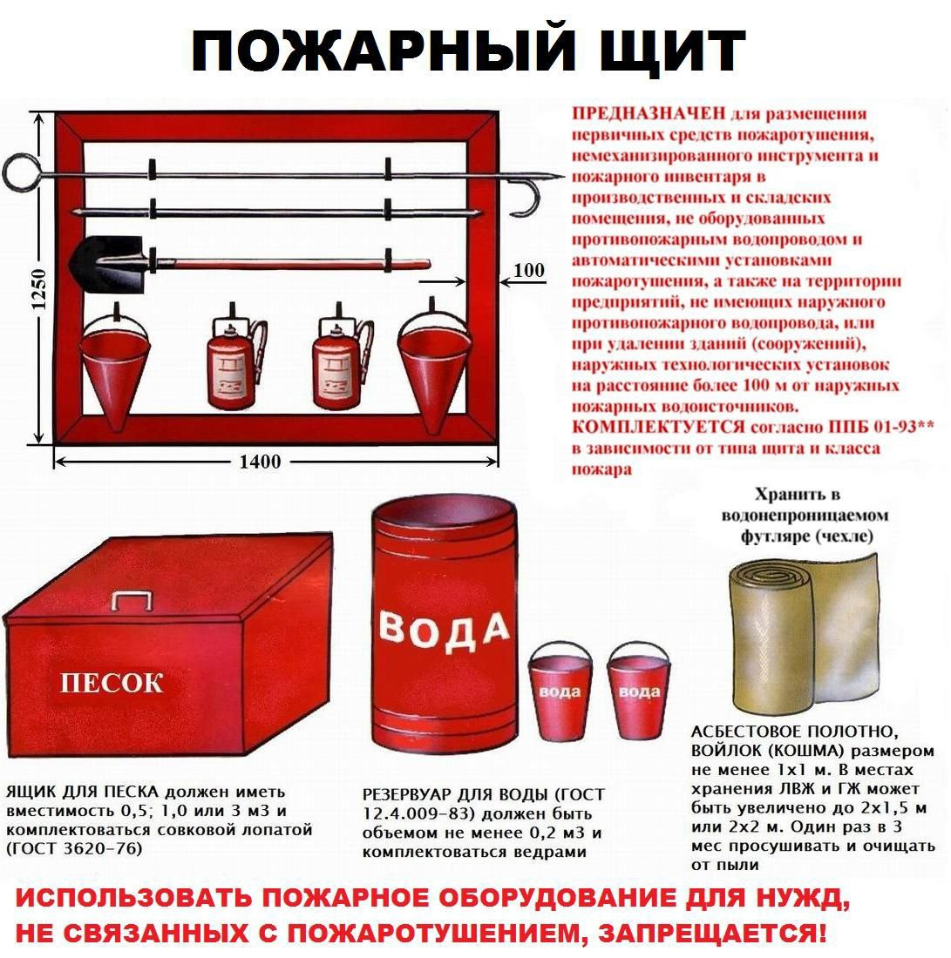

Не лишним для малышей будет узнать, как работает служба пожарной безопасности, каковы функции пожарных. Все это поможет ребенку в экстренной ситуации не растеряться и понять, как действовать, и твердо знать правила поведения при пожаре. Пожарный щит Важной частью обучения является ознакомление детей с тем, что такое пожарный щит, что представляет собой профессия пожарного, зачем нужен огнетушитель. Желательно, чтобы дети воочию увидели, что такое пожарный щит и как выглядят знаки. Щит находится в любом общественном заведении, в том числе в школе, но отсутствует у нас дома. Расскажите малышам правила пользования предметами, расположенными на щите.

С уважением,

Инструктор противопожарной профилактики 6-го Иволгинского ОГПС РБ, ОНДПР по Иволгинскому району